國立彰化師範大學
「數位教材製作技巧─ Storyline2互動數位教材製作」工作坊
一、活動目的：為提升各高中職及國中在職教師之數位與多媒體製作能力，特邀數位教材製作專家，針對透過講解與實務操作Storyline軟體，讓教師能快速了解課程製作所需要的各種要領，進而具備製作高品質互動教材之技能。
二、活動日期：104年7月23日(星期四)。
三、活動時間：上午10：00～下午15：30。
四、活動地點：國立彰化師範大學進德校區 教學大樓T502電腦教室。
五、參加對象：高中職及國中在職教師、儲備教師。
六、主辦單位：國立彰化師範大學 數位學習中心 & 進修學院
七、活動議程：
時間 | 活動名稱 |  | 主講人/主持人
10:00～10:15 | 報到
10:15～10:20 | 長官致詞 |  | 國立彰化師範大學  數位學習中心
10:20～11:50 | - 什麼是storyline  - 建立課程樣版  - 人物角色的運用  - 將課程加入多媒體元素 |  | 僑光科技大學推廣中心  洪浚銘 講師
11:50～13:00 | 中午休憩及午餐時間
13:00～14:30 | - 多媒體元素的製作  - 畫面擷取  - 影片擷取  - 聲音錄製  - 建立互動式課程  - 課程發布 |  | 僑光科技大學推廣中心  洪浚銘 講師
14:30～14:40 | 休息時間
14:40～15:30 | - 測驗課程的規劃與評估  - 批次匯入試題實例操作  - 情境式模擬技巧  - 彈出式視窗的運用  - 案例介紹與分享 | 僑光科技大學推廣中心  洪浚銘 講師
15:30～ | 散會、賦歸

八、報名相關資訊：
(一) 報名方式：請至「全國教師在職進修資訊網」，網址：http://inservice.edu.tw。
(二) 報名員額：限50人，額滿為止。
(三) 聯絡人：數位學習中心 王一琳小姐
(TEL：04-7232105分機1766)
(四) 注意事項：1.本次活動敬備便當。
2.本活動無專車接送，敬請與會人士見諒，自行開車者，請依本校「停車場管理辦法」之優惠收費標準辦理(開車教師取車時，請向收費處出示當日研習手冊，即可優惠收費)。
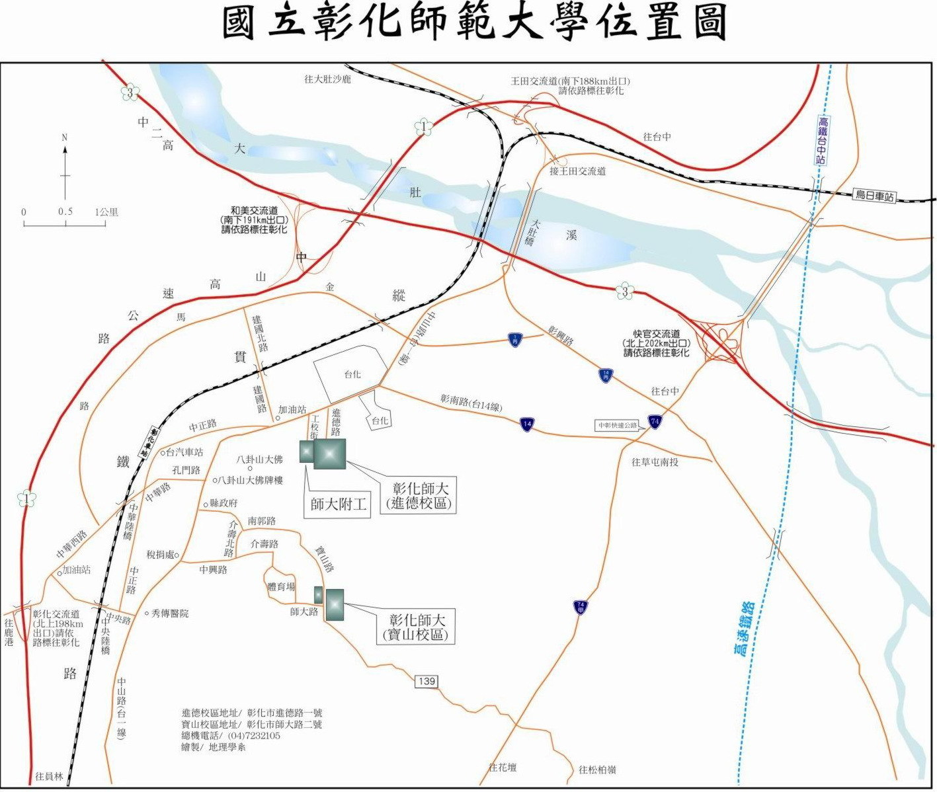

進德校區交通指南：
鐵公路：
從彰化火車站搭乘「彰化客運」，「台中客運」102路線，「台汽客運」往台中，大甲或是埔里方向的班車，於彰化師範大學下車，步行約五分鐘，即可抵達。
中山高速公路：
1. 彰化市以北者，經高速公路南下，下王田交流道，經大肚橋，台化工廠左轉進德路，即可抵達。
2. 彰化市以南者，經高速公路北上，下彰化交流道，沿中華西路、中華路、孔門路、中山路、
右轉進德路，即可抵達。
國道三號高速公路：
由快官系統交流道(往彰化方向)下中彰快速道路(台74線)，至中彰終點右轉彰南路(台14線)，至中山路左轉，經台化工廠，左轉進德路，即可抵達。
高鐵：
臺灣高鐵台中站下車，轉搭「台中客運」102(白)路線、101路線，「彰化客運」台中-鹿港路線，「員林客運」台中-西港路線、台中-西螺路線，於彰化師範大學下車，步行約五分鐘，即可抵達。(註：以上資訊若有異動，以高鐵車站現場公告為準)
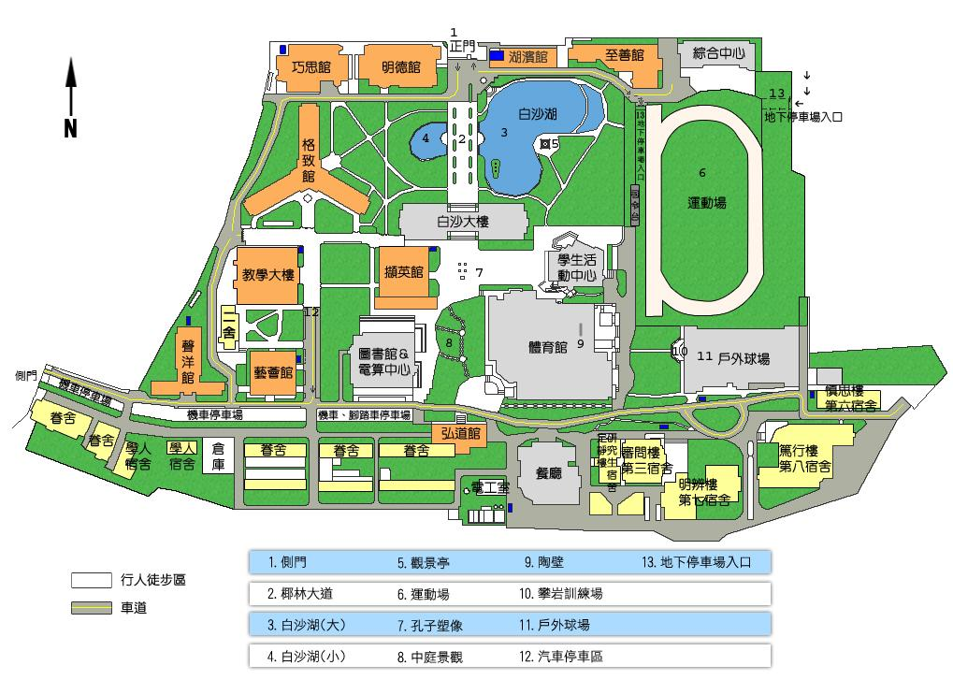
活動地點：
教學大樓(5F)
T502電腦教室

地下停車場入口
校門口

